1、首先我们要取走我们的证书，保存在我们本地的电脑里，然后复制到服务器即可。

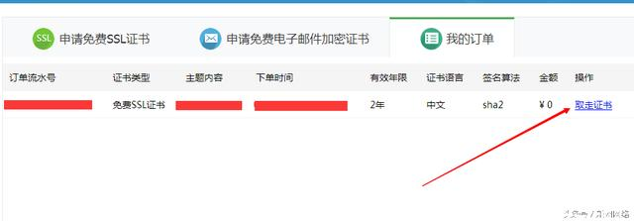

2、取走后接下来干嘛？当然是打开文件看看里面有些什么啊。我们找到IIS那个压缩包并解压。

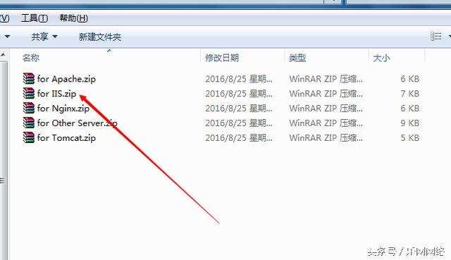3、解析得到pfx文件，也就是我们需要部署域名的证书文件。

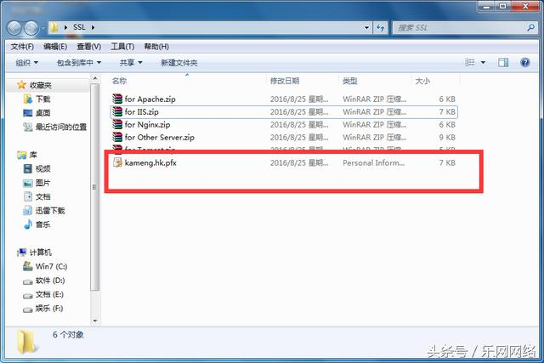4、小伙伴们可以在服务器上进行这些解析，不过也可以像小编一样在本地进行，然后在服务器内创建个文件夹，把需要的东西复制进去即可。（不要用剪切，你知道的，就算你不知道你也会去百度的）

5、然后打开服务器的IIS控制面板。

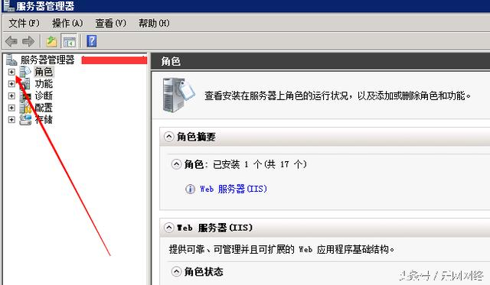6、然后打开IIS的主页找到服务器证书栏，双击打开即可。

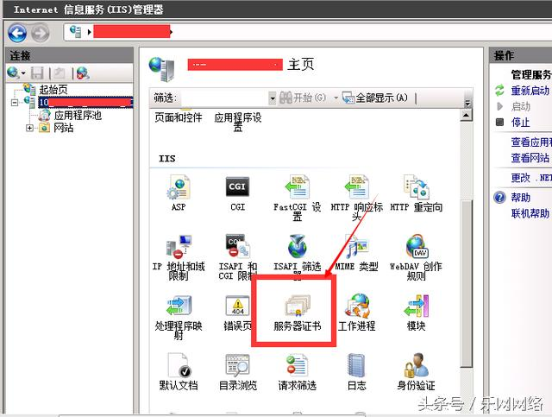7、双击打开后，选择导入，导入我们刚刚解压得到的pfx文件，这个pfx文件就是你需要部署域名的那个文件。

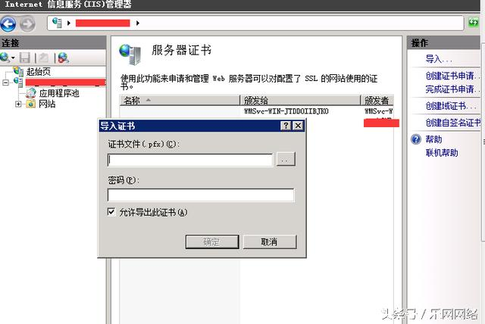8、这个时候我们带https打开我们部署的网站，现在显示的还是红色的。

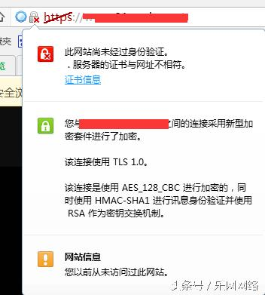9、现在我们去找到我们需要部署的网站，在服务器网站栏里，双击绑定。

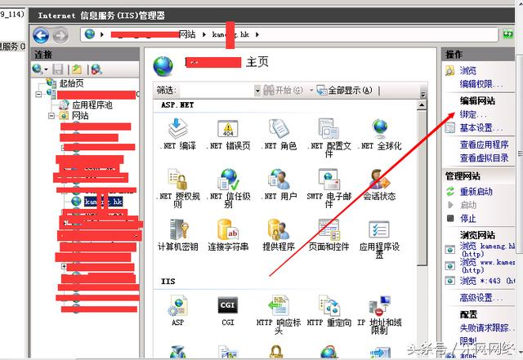

10、然后我们点添加，添加，添加选择https，443端口。

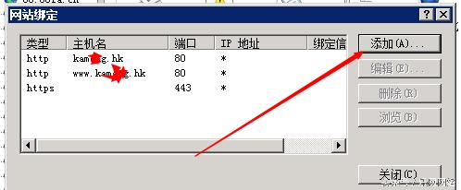

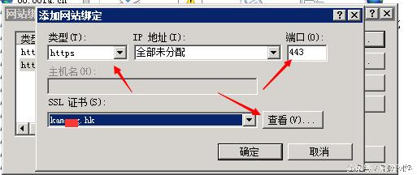

11、这个时候我们通过浏览器打开https的网站。

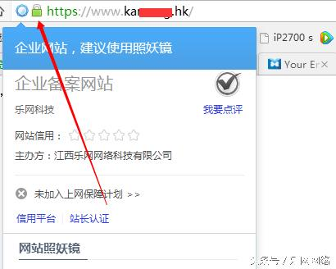12、绿了有没有？绿了，绿了啊。。。绿了啊。。。爱上一匹野马，可我的家里没有草原，可是它却绿了一片。。。安全小锁标志啊有没有。。。等等，我们是不是忘了点什么东西？当我们再打开www.domain.com的时候，还是灰的啊。还是没有绿啊，这种很想被绿的感觉有没有？（突然好心疼宝宝）。

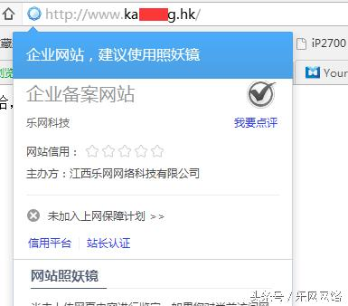

13、各位宝宝莫慌，抱紧我，接下来小编带大家如何默认访问的是https路径。要做到默认访问https，也许就要做跳转吧，不过HTTPS貌似有个高大上的名字叫做URL重写。我们需要在IIS上下载个重写组件。

IIS7.5下载地址：

中文32位：http://download.microsoft.com/download/4/9/C/49CD28DB-4AA6-4A51-9437-AA001221F606/rewrite_x86_zh-CN.msi

中文64位：http://download.microsoft.com/download/4/E/7/4E7ECE9A-DF55-4F90-A354-B497072BDE0A/rewrite_x64_zh-CN.msi

英文：http://www.iis.net/downloads/microsoft/url-rewrite

IIS 8安装URL重写参考文献 http://shiyousan.com/post/635646254870261696

下载好了之后会发现我们的IIS界面多了个URL重写的组件，开始都没有的，没错，我是刚刚下的。

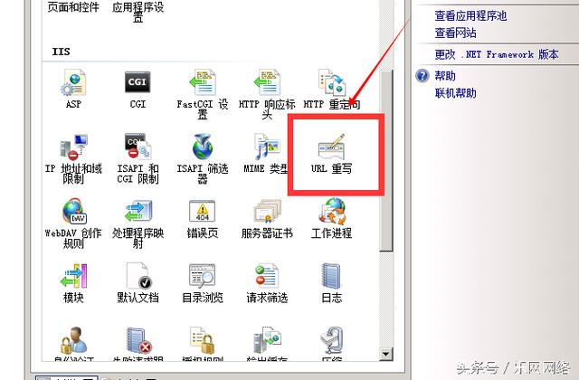

利用URL重写唯一就是能够实现全站http跳转https。

所以，在部署之前，请检查网站根目录是否有web.config文件，如有，请先备份这里的web.config文件，因为以下的配置可能会和web.config里面跳转冲突，个人建议是直接删除处理，毕竟旧的不去新的不来，哈哈哈（建议先备份）。

14、然后继续下一步，双击打开，添加规则。

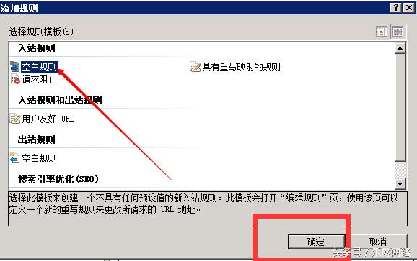15、填写规则名称：Redirect to https，使用正规表达式，模式填写 （.*），然后接下来选择添加条件。第一个填{HTTPS} 与模式匹配 ^OFF$ ，第二个填{HTTPS_HOST} 与模式不匹配 ^(localhost) 。

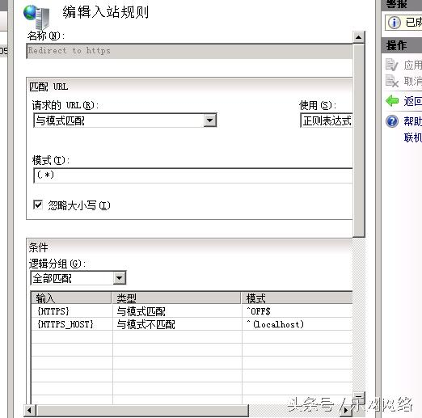

16、操作类型选择重定向，然后选择属性为https://{HTTP_HOST}/{R:1} 重定向类型选择303。

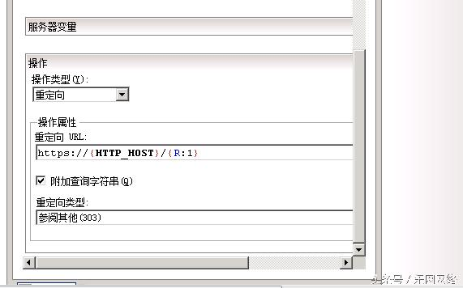

17、最后一步，检查下点保存即可。

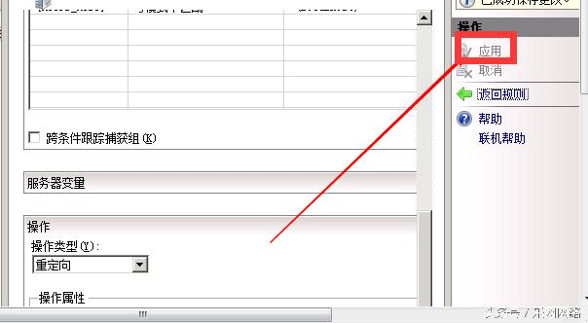

18、现在我们可以去看看我们的网站，直接输入www.domain.com。

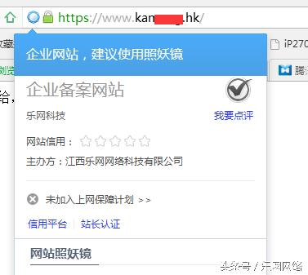很强势很绿很装13有没有。

以上是教程是在IIS7 环境下实现的，很简单，很快，由于是我们部署的是中文版的SSL证书，所以会快点，如果小伙伴选择的是其他的SSL提供商或者英文版的可能会慢点，另外需要的资料可能也不一样，部署过程中需要的一个辅助工具是URL重写组件，其他环境还需要其他的组件，大家在部署过程中有什么疑问可以留言给小编，如果小编知道一定第一时间告诉给您。欢迎小伙伴们积极留言交流，小编在此先谢谢。

转自：

有了SSL证书，如何在IIS环境下部署https？ - 今日头条(TouTiao.org)  
http://www.toutiao.com/i6322704130540306946/

https://www.cnblogs.com/paul8339/p/5879272.html